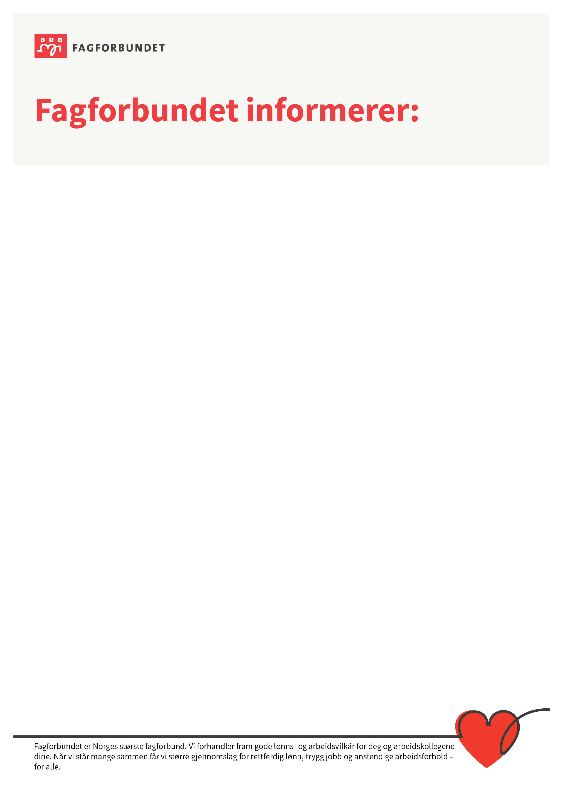

**Årsmøte i Fagforbundet Fredrikstad**

**Årsmøtet avholdes torsdag 17 februar kl. 18.00 på Scandic City Hotell**

Dagsorden:

1. Åpning
2. Konstituering
3. Beretning
4. Regnskap
5. Forslag til årsmøte
6. Handlingsplaner
7. Budsjett
8. Valg
9. Avslutning

Årsmøtepapirer kan sendes på mail ved forespørsel, eller hentes på Fagforbundets kontor (Lykkeberg 1) fra 2 februar 2022.

Det blir enkel bevertning.

På grunn av allergier ber vi om at parfyme blir bruk med forsiktighet.

På grunn av smittesituasjonen må vi ha påmelding: [fagforbundet@fredrikstad.kommune.no](mailto:fagforbundet@fredrikstad.kommune.no) eller telefon: 69306570

**Håper du prioriterer denne kvelden.**

**Vi oppfordrer alle våre medlemmer til å møte opp.**